# BCNF&3NF教学微信小程序

罗云扬，李宇扬，全秦霄，李伟杰

目录

BCNF&3NF教学微信小程序 1

一、计划实现的功能： 1

二、项目进度安排： 2

三、已经完成的功能： 2

1.前端（李宇扬） 2

2.基本函数（罗云扬） 3

2.1 计算属性闭包集函数 3

2.2计算函数依赖闭包集合F+ 6

2.3计算候选码 12

2.4计算正则覆盖集 14

3.BCNF分解（李伟杰）： 18

3.1判断 $Ri$ 属于BCNF 18

3.2 BCNF分解 19

3.3 展示计算步骤 22

4.3NF分解（全秦霄）： 22

4.1 判断是否有函数依赖破坏3NF 22

4.2 整体代码 26

1. 计划实现的功能：

（1）BCNF：

开发软件实现BC范式分解, 用户输入

* 关系模式R=(ABCDE),
* 函数依赖集合F.

软件实现如下功能:

1. 计算任意属性闭包.
2. 计算函数依赖闭包F+.
3. 计算候选码.
4. 判断R是否属于BCNF.
5. BCNF分解.
6. 展示计算步骤, 以便用于教学.

（2）3NF：

开发软件实现BC范式分解, 用户输入

* 关系模式R=(ABCDE),
* 函数依赖集合F.

软件实现如下功能:

1. 计算任意属性闭包.
2. 计算Canonical Cover Fc..
3. 计算候选码.
4. 判断R是否属于3NF.
5. 3NF分解.
6. 展示计算步骤, 以便用于教学.
7. 项目进度安排：

|  |  |  |  |
| --- | --- | --- | --- |
| 主题 | 日期 | 计划实现 | 实际实现 |
| 确定题目 | 2023/4/16-2023/4/28 | 确定题目；提前学习bcnf和3nf的知识，JavaScript和微信小程序；建立Github仓库，方便代码协作 | 确定题目；学习bcnf和3nf的知识，JavaScript和微信小程序；建立Github仓库和微信小程序开发者账号 |
| 完成基本软件功能 | 2023/4/29-2023/5/18 | 完成软件的任务要求的后端算法和前端页面雏形 | 实现计算任意属性闭包，九三函数依赖集闭包，计算正则覆盖，计算候选码等基本函数依赖；实现判断R是否属于BCNF和BCNF分解；实现判断R是否属于3NF和3NF分解；完成微信小程序前端页面框架雏形 |
| 优化软件页面和算法性能 | 2023/5/19-2023/5/25 | 优化BCNF分解的计算和前端页面美观 | 通过计算属性闭包来近似获得函数依赖集闭包的方法，优化BCNF分解算法；前端页面简约美观 |

1. 已经完成的功能：
   * + 1. 前端（李宇扬）

  

  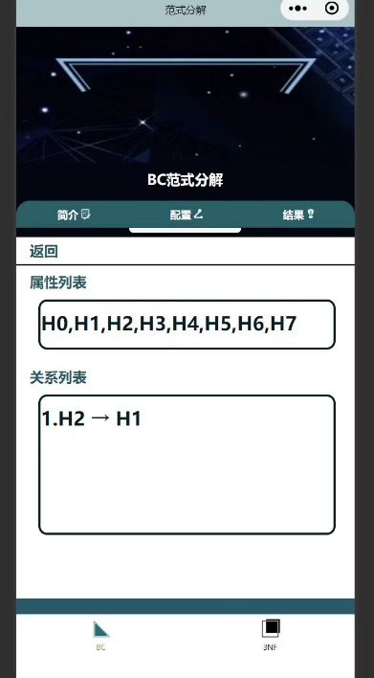

* + - 1. 基本函数（罗云扬）

2.1 计算属性闭包集函数

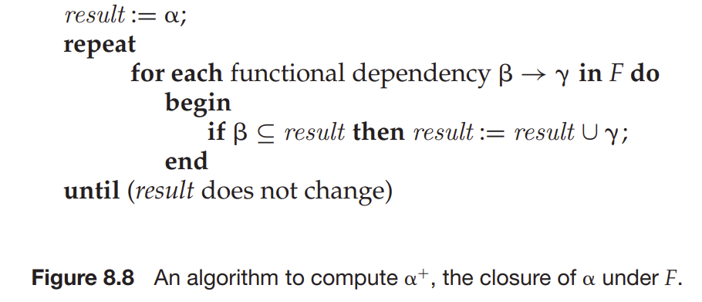

根据书本Database System Concepts (6e) Figure 8.8，计算属性闭包函数的伪代码可以简述为上图。下面是使用JavaScript实现函数的一种方式

/**

 * @description 用于计算单个参数的属性闭包

 * @param {array} alpha - 需要计算闭包的alpha

 * @param {array} F - 函数依赖集合

 * @returns {array} 返回属性闭包alpha+

 */

function calculateSingleAttributeClosure(alpha, F) {

    // 复制原始的 alpha 数组

    alpha = alpha.slice();

    if (alpha.length === 0) {

      return [];

    }

    // 初始化结果数组为 alpha

    let result = alpha.slice();

    while (true) {

      for (let [alpha_i, beta_i] of F) {

        // 如果 alpha_i 是 result 的子集

        if (isSubset(alpha_i,result)) {

          // 将 beta_i 中不在 result 中的元素加入 result

          for (let b of beta_i) {

            if (!result.includes(b)) {

              result.push(b);

            }

          }

        }

      }

      // 如果结果不再改变，说明计算完成

      if (isSubset(result,alpha)) {

        break;

      }

      // 否则更新 alpha，并继续计算和比较

      alpha = result.slice();

    }

    return result;

  }

例子：若求属性A的闭包展示

R = ['A','B','C','D','E','F']

F = [[['A'],['B']],[['B'],['C','D']],[['D'],['E']],[['C','E'],['F']]]

closure_of_A = calculateSingleAttributeClosure(['A'],F)

console.log('closure of A is ',closure_of_A,'\n')

函数的输出为如下

[Running] node "c:\Users\lyy\Desktop\vscode\attributeClosureSet.js"

closure of A is  [ 'A', 'B', 'C', 'D', 'E', 'F' ]

但由于我们需要计算所有属性的闭包，因此需要循环遍历所有的属性闭包进行计算，定义函数calculateAttributeClosureSet来实现此功能

/**

 * @description 此函数用来判断例如[['A'],['B']]是不是[[['A'],['B']],[['B'],['C']]]的子集

 * @param {array} item - F中的item

 * @param {array} F - 函数依赖集合

 * @returns {bool} 如果为的子集，返回true; 反之返回false

 */

function isInAttributeClosureSet(item, attributeClosureSet){

  return attributeClosureSet.some(subArr => JSON.stringify(subArr) === JSON.stringify(item))

}

/**

 * @description 用来计算所有的属性闭包

 * @param {array} F - 函数依赖集合

 * @returns {array} 返回属性闭包集合{alpha+}

 */

function calculateAttributeClosureSet(F) {

    // to store all attribute closures 用与存储所有的属性闭包

    let attributeClosureSet = [];

    for (let [alpha, beta] of F) {

        let result = calculateSingleAttributeClosure(alpha, F);

        // to eliminate duplicate attribute closure 若属性闭包未重复，则添加

        if (! isInAttributeClosureSet([alpha,result],attributeClosureSet)){

          attributeClosureSet.push([alpha,result]);

        }

    }

    return attributeClosureSet;

}

例子：求所有属性的闭包集合

R = ['A','B','C','D','E','F']

F = [[['A'],['B']],[['B'],['C','D']],[['D'],['E']],[['C','E'],['F']]]

// calculate all attribute closures

let attributeClosureSet = calculateAttributeClosureSet(F);

// print all attribute closures

console.log('all attribute closures are')

for (let [alpha, alphaClosure] of attributeClosureSet) {

    console.log(alpha, " --> ", alphaClosure);

}

[Running] node "c:\Users\lyy\Desktop\vscode\attributeClosureSet.js"

all attribute closures are

[ 'A' ]  -->  [ 'A', 'B', 'C', 'D', 'E', 'F' ]

[ 'B' ]  -->  [ 'B', 'C', 'D', 'E', 'F' ]

[ 'D' ]  -->  [ 'D', 'E' ]

[ 'C', 'E' ]  -->  [ 'C', 'E', 'F' ]

2.2计算函数依赖闭包集合F+

为了使用Armstrong’s axioms 来计算函数依赖闭包集合，我们先分别定义三个要用到的定理：reflexivity，augmentation和transitivity。

* Reflexivity rule

/**

 * @description 此函数通过transitiviry rule来计算F+

 * @param {array} R - 关系模式

 * @param {array} F - 函数依赖集合

 * @returns {array} 返回应用transitivity rule后的F+

 */

function transitivityRule(R, F) {

    const newF = [...F];

    for (const [alpha, beta] of F) {

      for (const [alpha_i, beta_i] of F) {

        if (isArraySubset(beta,alpha_i) && isArraySubset(alpha_i,beta)){

          const transitiveItem = [alpha, beta_i];

          if (! transitiveItem_is_subset_of_newF(transitiveItem, newF)){

            newF.push(transitiveItem);

          }

        }

      }

    }

    return newF;

  }

//测试transitivity rule

F_new = transitivityRule(R,F)

console.log('F+ after transitivity rule ',F_new,'\n')

此函数的输出为：

R = ['A','B','C']

F = [[['A'],['B']],[['B'],['C']]]

[Running] node "c:\Users\lyy\Desktop\vscode\functionDependencyClosureSet.js"

F+ after reflexive rule [

  [ [ 'A' ], [ 'B' ] ],

  [ [ 'B' ], [ 'C', 'D' ] ],

  [ [ 'D' ], [ 'E' ] ],

  [ [ 'C', 'E' ], [ 'F' ] ],

  [ [ 'A' ], [ 'A' ] ],

  [ [ 'B' ], [ 'B' ] ],

  [ [ 'D' ], [ 'D' ] ],

  [ [ 'C', 'E' ], [ 'C' ] ],

  [ [ 'C', 'E' ], [ 'E' ] ],

  [ [ 'C', 'E' ], [ 'C', 'E' ] ]

]

* Augmentation rule

/**

 * @description 此函数通过augmentation rule来计算F+

 * @param {array} R - 关系模式

 * @param {array} F - 函数依赖集合

 * @returns {array} 返回应用augmentation rule后的F+

 */

function augmentationRule(R, F) {

    //求R的非空子集

    const RSubsets = getSubsets(R).filter(subset => subset.length > 0);

    const newF = F.slice();

    for (const [alpha, beta] of F) {

      for (const subset of RSubsets) {

        const augmentationAlpha = [...new Set([...subset, ...alpha])].sort();

        const augmentationBeta = [...new Set([...subset, ...beta])].sort();

        const augmentItem = [augmentationAlpha, augmentationBeta];

        //如果augmentItem不在newF中

        if (!augmentItem_is_subset_of_newF(augmentItem,newF)){

          newF.push(augmentItem);

        }

      }

    }

    return newF;

  }

//测试augmentation rule

F_new = augmentationRule(R,F)

console.log('F+ after augmentation rule',F_new,'\n')

此函数的输出为：

R = ['A','B','C']

F = [[['A'],['B']]]

[Running] node "c:\Users\lyy\Desktop\vscode\functionDependencyClosureSet.js"

F+ after augmentation rule [

  [ [ 'A' ], [ 'B' ] ],

  [ [ 'A' ], [ 'A', 'B' ] ],

  [ [ 'A', 'B' ], [ 'B' ] ],

  [ [ 'A', 'B' ], [ 'A', 'B' ] ],

  [ [ 'A', 'C' ], [ 'B', 'C' ] ],

  [ [ 'A', 'C' ], [ 'A', 'B', 'C' ] ],

  [ [ 'A', 'B', 'C' ], [ 'B', 'C' ] ],

  [ [ 'A', 'B', 'C' ], [ 'A', 'B', 'C' ] ]

]

* Transitivity rule

/**

 * @description 此函数通过transitiviry rule来计算F+

 * @param {array} R - 关系模式

 * @param {array} F - 函数依赖集合

 * @returns {array} 返回应用transitivity rule后的F+

 */

function transitivityRule(R, F) {

    const newF = [...F];

    for (const [alpha, beta] of F) {

      for (const [alpha_i, beta_i] of F) {

        if (isArraySubset(beta,alpha_i) && isArraySubset(alpha_i,beta)){

          const transitiveItem = [alpha, beta_i];

          if (! transitiveItem_is_subset_of_newF(transitiveItem, newF)){

            newF.push(transitiveItem);

          }

        }

      }

    }

    return newF;

  }

//测试transitivity rule

F_new = transitivityRule(R,F)

console.log('F+ after transitivity rule ',F_new,'\n')

此函数的输出为：

R = ['A','B','C']

F = [[['A'],['B']],[['B'],['C']]]

[Running] node "c:\Users\lyy\Desktop\vscode\functionDependencyClosureSet.js"

F+ after transitivity rule  [ [ [ 'A' ], [ 'B' ] ], [ [ 'B' ], [ 'C' ] ], [ [ 'A' ], [ 'C' ] ] ]

然后依据书本Database System Concepts (6e) Figure8.7给出的伪代码

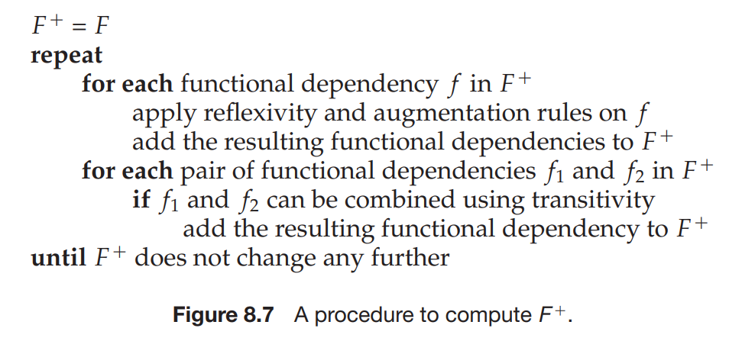

我们给出计算F+的函数实现如下

/**

 * @description 此函数通过Armstrong Axiom来计算F+

 * @param {array} R - 关系模式

 * @param {array} F - 函数依赖集合

 * @returns {array} 返回应用Armstrong Axioms后的F+

 */

function calculateFunctionDependencyClosureSetByArmstrongAxioms(R, F){

    let FOriginal = [...F];

    while(true){

      F = reflexiveRule(R, F);

      F = augmentationRule(R, F);

      F = transitivityRule(R, F);

      if (JSON.stringify(F) === JSON.stringify(FOriginal)) {

          break;

      } else {

          FOriginal = [...F];

      }

    }

    F.sort();

    return F;

}

F_new = calculateFunctionDependencyClosureSetByArmstrongAxioms(R,F)

console.log(F_new);

此函数的输出如下

R = ['A','B','C','G','H','I']

F = [[['A'],['B']], [['A'],['C']], [['C','G'],['H']], [['C','G'],['I']], [['B'],['H']]]

[Running] node "c:\Users\lyy\Desktop\vscode\functionDependencyClosureSet.js"

[

  [ [ 'A' ], [ 'A' ] ],

  [ [ 'A' ], [ 'A', 'B' ] ],

  [ [ 'A' ], [ 'A', 'B', 'C' ] ],

  [ [ 'A' ], [ 'A', 'B', 'C', 'H' ] ],

  [ [ 'A' ], [ 'A', 'B', 'H' ] ],

  [ [ 'A' ], [ 'A', 'C' ] ],

  [ [ 'A' ], [ 'A', 'C', 'H' ] ],

  [ [ 'A' ], [ 'A', 'H' ] ],

  [ [ 'A' ], [ 'B' ] ],

  [ [ 'A', 'B' ], [ 'A' ] ],

  [ [ 'A', 'B' ], [ 'A', 'B' ] ],

  [ [ 'A', 'B' ], [ 'A', 'B', 'C' ] ],

  [ [ 'A', 'B' ], [ 'A', 'B', 'C', 'H' ] ],

  [ [ 'A', 'B' ], [ 'A', 'B', 'H' ] ],

  [ [ 'A', 'B' ], [ 'A', 'C' ] ],

  [ [ 'A', 'B' ], [ 'A', 'C', 'H' ] ],

  [ [ 'A', 'B' ], [ 'A', 'H' ] ],

  [ [ 'A', 'B' ], [ 'B' ] ],

  [ [ 'A', 'B' ], [ 'B', 'C' ] ],

  [ [ 'A', 'B' ], [ 'B', 'C', 'H' ] ],

  [ [ 'A', 'B' ], [ 'B', 'H' ] ],

  [ [ 'A' ], [ 'B', 'C' ] ],

  [ [ 'A', 'B' ], [ 'C' ] ],

  [ [ 'A', 'B', 'C' ], [ 'A' ] ],

  [ [ 'A', 'B', 'C' ], [ 'A', 'B' ] ],

  [ [ 'A', 'B', 'C' ], [ 'A', 'B', 'C' ] ],

  [ [ 'A', 'B', 'C' ], [ 'A', 'B', 'C', 'H' ] ],

  [ [ 'A', 'B', 'C' ], [ 'A', 'B', 'H' ] ],

  [ [ 'A', 'B', 'C' ], [ 'A', 'C' ] ],

  [ [ 'A', 'B', 'C' ], [ 'A', 'C', 'H' ] ],

  [ [ 'A', 'B', 'C' ], [ 'A', 'H' ] ],

  [ [ 'A', 'B', 'C' ], [ 'B' ] ],

  [ [ 'A', 'B', 'C' ], [ 'B', 'C' ] ],

  [ [ 'A', 'B', 'C' ], [ 'B', 'C', 'H' ] ],

  [ [ 'A', 'B', 'C' ], [ 'B', 'H' ] ],

  [ [ 'A', 'B', 'C' ], [ 'C' ] ],

  [ [ 'A', 'B', 'C' ], [ 'C', 'H' ] ],

  [ [ 'A', 'B', 'C', 'G' ], [ 'A' ] ],

  [ [ 'A', 'B', 'C', 'G' ], [ 'A', 'B' ] ],

  [ [ 'A', 'B', 'C', 'G' ], [ 'A', 'B', 'C' ] ],

  [ [ 'A', 'B', 'C', 'G' ], [ 'A', 'B', 'C', 'G' ] ],

  [ [ 'A', 'B', 'C', 'G' ], [ 'A', 'B', 'C', 'G', 'H' ] ],

  [ [ 'A', 'B', 'C', 'G' ], [ 'A', 'B', 'C', 'G', 'H', 'I' ] ],

  [ [ 'A', 'B', 'C', 'G' ], [ 'A', 'B', 'C', 'G', 'I' ] ],

  [ [ 'A', 'B', 'C', 'G' ], [ 'A', 'B', 'C', 'H' ] ],

  [ [ 'A', 'B', 'C', 'G' ], [ 'A', 'B', 'C', 'H', 'I' ] ],

  [ [ 'A', 'B', 'C', 'G' ], [ 'A', 'B', 'C', 'I' ] ],

  [ [ 'A', 'B', 'C', 'G' ], [ 'A', 'B', 'G' ] ],

  [ [ 'A', 'B', 'C', 'G' ], [ 'A', 'B', 'G', 'H' ] ],

  [ [ 'A', 'B', 'C', 'G' ], [ 'A', 'B', 'G', 'H', 'I' ] ],

  [ [ 'A', 'B', 'C', 'G' ], [ 'A', 'B', 'G', 'I' ] ],

  [ [ 'A', 'B', 'C', 'G' ], [ 'A', 'B', 'H' ] ],

  [ [ 'A', 'B', 'C', 'G' ], [ 'A', 'B', 'H', 'I' ] ],

  [ [ 'A', 'B', 'C', 'G' ], [ 'A', 'B', 'I' ] ],

  [ [ 'A', 'B', 'C', 'G' ], [ 'A', 'C' ] ],

  [ [ 'A', 'B', 'C', 'G' ], [ 'A', 'C', 'G' ] ],

  [ [ 'A', 'B', 'C', 'G' ], [ 'A', 'C', 'G', 'H' ] ],

  [ [ 'A', 'B', 'C', 'G' ], [ 'A', 'C', 'G', 'H', 'I' ] ],

  [ [ 'A', 'B', 'C', 'G' ], [ 'A', 'C', 'G', 'I' ] ],

  [ [ 'A', 'B', 'C', 'G' ], [ 'A', 'C', 'H' ] ],

  [ [ 'A', 'B', 'C', 'G' ], [ 'A', 'C', 'H', 'I' ] ],

  [ [ 'A', 'B', 'C', 'G' ], [ 'A', 'C', 'I' ] ],

  [ [ 'A', 'B', 'C', 'G' ], [ 'A', 'G' ] ],

  [ [ 'A', 'B', 'C', 'G' ], [ 'A', 'G', 'H' ] ],

  [ [ 'A', 'B', 'C', 'G' ], [ 'A', 'G', 'H', 'I' ] ],

  [ [ 'A', 'B', 'C', 'G' ], [ 'A', 'G', 'I' ] ],

  [ [ 'A', 'B', 'C', 'G' ], [ 'A', 'H' ] ],

  [ [ 'A', 'B', 'C', 'G' ], [ 'A', 'H', 'I' ] ],

  [ [ 'A', 'B', 'C', 'G' ], [ 'A', 'I' ] ],

  [ [ 'A', 'B', 'C', 'G' ], [ 'B' ] ],

  [ [ 'A', 'B', 'C', 'G' ], [ 'B', 'C' ] ],

  [ [ 'A', 'B', 'C', 'G' ], [ 'B', 'C', 'G' ] ],

  [ [ 'A', 'B', 'C', 'G' ], [ 'B', 'C', 'G', 'H' ] ],

  [ [ 'A', 'B', 'C', 'G' ], [ 'B', 'C', 'G', 'H', 'I' ] ],

  [ [ 'A', 'B', 'C', 'G' ], [ 'B', 'C', 'G', 'I' ] ],

  [ [ 'A', 'B', 'C', 'G' ], [ 'B', 'C', 'H' ] ],

  [ [ 'A', 'B', 'C', 'G' ], [ 'B', 'C', 'H', 'I' ] ],

  [ [ 'A', 'B', 'C', 'G' ], [ 'B', 'C', 'I' ] ],

  [ [ 'A', 'B', 'C', 'G' ], [ 'B', 'G' ] ],

  [ [ 'A', 'B', 'C', 'G' ], [ 'B', 'G', 'H' ] ],

  [ [ 'A', 'B', 'C', 'G' ], [ 'B', 'G', 'H', 'I' ] ],

  [ [ 'A', 'B', 'C', 'G' ], [ 'B', 'G', 'I' ] ],

  [ [ 'A', 'B', 'C', 'G' ], [ 'B', 'H' ] ],

  [ [ 'A', 'B', 'C', 'G' ], [ 'B', 'H', 'I' ] ],

  [ [ 'A', 'B', 'C', 'G' ], [ 'B', 'I' ] ],

  [ [ 'A', 'B', 'C', 'G' ], [ 'C' ] ],

  [ [ 'A', 'B', 'C', 'G' ], [ 'C', 'G' ] ],

  [ [ 'A', 'B', 'C', 'G' ], [ 'C', 'G', 'H' ] ],

  [ [ 'A', 'B', 'C', 'G' ], [ 'C', 'G', 'H', 'I' ] ],

  [ [ 'A', 'B', 'C', 'G' ], [ 'C', 'G', 'I' ] ],

  [ [ 'A', 'B', 'C', 'G' ], [ 'C', 'H' ] ],

  [ [ 'A', 'B', 'C', 'G' ], [ 'C', 'H', 'I' ] ],

  [ [ 'A', 'B', 'C', 'G' ], [ 'C', 'I' ] ],

  [ [ 'A', 'B', 'C', 'G' ], [ 'G' ] ],

  [ [ 'A', 'B', 'C', 'G' ], [ 'G', 'H' ] ],

  [ [ 'A', 'B', 'C', 'G' ], [ 'G', 'H', 'I' ] ],

  [ [ 'A', 'B', 'C', 'G' ], [ 'G', 'I' ] ],

  [ [ 'A', 'B', 'C', 'G' ], [ 'H' ] ],

  [ [ 'A', 'B', 'C', 'G', 'H' ], [ 'A' ] ],

  [ [ 'A', 'B', 'C', 'G', 'H' ], [ 'A', 'B' ] ],

  ... 1568 more items

]

F+的计算是个非常耗时的工作，时间复杂度可以达到指数级。因此虽然我们实现了计算F+的算法，但目的是凸显其应用的不便性，在日后的教学展示中作为劝大家选择属性闭包而非F+的理由。

2.3计算候选码

要判断属性alpha是否为候选码，需要使用计算属性闭包函数。如果alpha的属性闭包是R的超集而alpha子集的属性闭包不是R的超集，那么alpha是候选码

判断alpha是否为候选码的一种实现方式如下

/**

 * @description 此函数用来判断alpha是不是candidate key

 * @param {array} alpha - 需要判断的属性集合

 * @param {array} R - 关系模式

 * @param {array} F - 函数依赖集合

 * @returns {array} 返回s的所有真子集的集合

 */

function determineCandidateKey(alpha, R, F){

    alphaClosure = calculateSingleAttributeClosure(alpha,F);

    for(item of alphaClosure){

      //如果alpha为super key

      if(isSubset(R, alphaClosure)){

          notCandidateKey = false;

          //判断子集是否为super key

          alphaProperSubsets = getProperSubsets(alpha);

          for(subset of alphaProperSubsets){

              subsetClosure = calculateSingleAttributeClosure(subset,F);

              //子集存在super key，alpha就不是candidate key

              if(isSubset(R,subsetClosure)){

                  notCandidateKey = ture;

              }

          }

          if(!notCandidateKey)

              return true;

          return false;

      }

    }

    return false;

}

输出测试如下

R = ['A','B','C','D','E','F']

F = [[['A'],['B']],[['B'],['C','D']],[['D'],['E']],[['C','E'],['F']]]

//测试candidate key的计算

console.log('determine if A is a candidate key',determineCandidateKey(['A'],R,F),'\n');

console.log('determine if B is a candidate key',determineCandidateKey(['B'],R,F),'\n');

[Running] node "c:\Users\lyy\Desktop\vscode\candidateKey.js"

determine if A is a candidate key true

determine if B is a candidate key false

有了判断候选码的函数，我们就可以对F中所有函数依赖左侧的属性进行判断，找出候选码

一种实现方式如下

/**

 * @description 此函数计算所有的candidate key

 * @param {array} R - 关系模式

 * @param {array} F - 函数依赖集合

 * @returns {array} 返回candidate key set

 */

function calculateCandidateKeySet(R, F){

    let candidateKeySet = [];

    for([alpha,beta] of F){

        if(determineCandidateKey(alpha,R,F)){

            candidateKeySet.push(alpha);

        }

    }

    return candidateKeySet;

}

输出测试如下

R = ['A','B','C','D','E','F']

F = [[['A'],['B']],[['B'],['C','D']],[['D'],['E']],[['C','E'],['F']]]

[Running] node "c:\Users\lyy\Desktop\vscode\candidateKey.js"

candidate key set is  [ [ 'A' ] ]

2.4计算正则覆盖集

依据书本Database System Concepts (6e) Figure8.9给出的伪代码

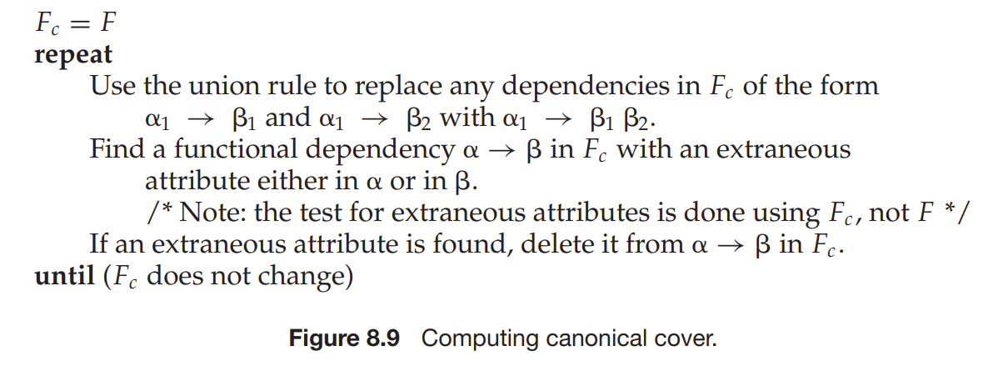

上述函数的一种实现方式如下

/**

 * @description 此函数用来计算canonical cover set

 * @param {array} F - 初始化的函数依赖集合F

 * @returns {array} 返回canonical cover set

 */

function computeCanonicalCoverSet(F){

    F = functionDependencyUnion(F);

    F = eliminateLeftExtraneous(F);

    F = functionDependencyUnion(F);

    F = eliminateRightExtraneous(F);

    return F;

  }

* 函数functionDependencyUnion将函数依赖中左侧属性相同的依赖合并，实现如下

/**

 * @description 此函数返回合并后的函数依赖集合,

 * Example: F 中有 A-->B, B-->C, A-->C

 * 返回 A-->(B,C) , B-->C

 * @param {array} F - 函数依赖集合F

 * @returns {array} 返回处理后的unionF

 */

function functionDependencyUnion(F){

    let unionF = [];

    for([alpha,beta] of F){

        let betaUnion = beta.slice();

        for([alpha_i, beta_i] of F){

            if(alphaEqualsAlpha_i(alpha,alpha_i)){

                for(elem of beta_i){

                    if(!betaUnion.includes(elem)){

                        betaUnion.push(elem);

                    }

                }

            }

        }

        let item = [alpha,betaUnion.sort()];

        if(!itemIsSubsetOfF(item,unionF)){

            unionF.push(item);

        }

    }

    return unionF;

}

输出测试如下

//测试

console.log('function dependency union test',functionDependencyUnion([[['A'],['B']],[['A'],['C']]]),'\n');

[Running] node "c:\Users\lyy\Desktop\vscode\canonicalCoverSet.js"

function dependency union test [ [ [ 'A' ], [ 'B', 'C' ] ] ]

* 剔除左侧extraneous item的函数eliminateLeftExtraneous实现了以下原理

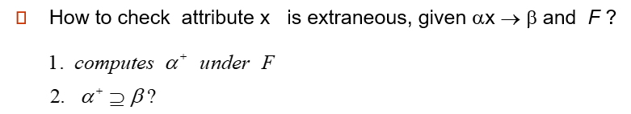

/**

 * @description 此函数用来去除左侧的extraneous attribute

 * @param {array} unionF - 经过union处理后的F

 * @returns {array} 返回去除左侧extraneous attribute后的F

 */

function eliminateLeftExtraneous(unionF){

    for(let i in unionF){

        replace = unionF[i];    //replace = [alpha,beta]

        alpha = replace[0];

        beta = replace[1];

        alphaSubsets = getProperSubsets(alpha);

        for(subset of alphaSubsets){

            if(subset !== [] && (subset.length < alpha.length)){

                newClosure = calculateSingleAttributeClosure(subset, unionF);

                    if(beta_is_subset_of_newClosure(beta, newClosure)){

                        replace = [subset, beta];

                    }

            }

        }

        unionF[i] = replace;

    }

    return unionF;

}

输出测试

//test

unionF = [[['A'],['B']],[['B'],['C']],[['A','C'],['D']]];

console.log('left extranuous elimination',eliminateLeftExtraneous(unionF),'\n');

[Running] node "c:\Users\lyy\Desktop\vscode\canonicalCoverSet.js"

function dependency union test [ [ [ 'A' ], [ 'B', 'C' ] ] ]

left extranuous elimination [ [ [ 'A' ], [ 'B' ] ], [ [ 'B' ], [ 'C' ] ], [ [ 'A' ], [ 'D' ] ] ]

* 剔除右侧extraneous item的函数eliminateRightExtraneous实现了以下原理

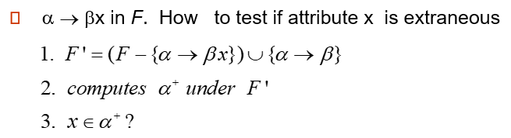

/**

 * @description 此函数用来去除右侧的extraneous attribute

 * @param {array} unionF - 经过union处理后的F

 * @returns {array} 返回去除右侧extraneous attribute后的F

 */

function eliminateRightExtraneous(unionF){

    for(let i in unionF){

        replace = unionF[i]; //replace = [alpha, beta]

        alpha = replace[0];

        beta = replace[1];

        betaSubsets = getProperSubsets(beta);

        for(subset of betaSubsets){

            if(subset !== [] && (subset.length < beta.length)){

                tempUnionF = unionF.slice();

                tempUnionF[i] = [alpha, subset];

                newClosure = calculateSingleAttributeClosure(alpha, tempUnionF);

                if(beta_is_subset_of_newClosure(beta, newClosure)){

                    replace = [alpha, subset];

                }

            }

        }

        unionF[i] = replace;

    }

    return unionF;

}

输出测试如下

//test

unionF = [[['A'],['B']],[['B'],['C']],[['A'],['C','D']]];

console.log('right extranuous elimination',eliminateRightExtraneous(unionF),'\n');

[Running] node "c:\Users\lyy\Desktop\vscode\canonicalCoverSet.js"

function dependency union test [ [ [ 'A' ], [ 'B', 'C' ] ] ]

right extranuous elimination [ [ [ 'A' ], [ 'B' ] ], [ [ 'B' ], [ 'C' ] ], [ [ 'A' ], [ 'D' ] ] ]

最后，计算正则覆盖集的输出测试如下

F = [[['A'], ['B','C']], [['B'], ['C']], [['A'], ['B']], [['A','B'], ['C']]]

canonicalCoverF = computeCanonicalCoverSet(F);

console.log('canonical cover set F is',canonicalCoverF,'\n');

[Running] node "c:\Users\lyy\Desktop\vscode\canonicalCoverSet.js"

canonical cover set F is [ [ [ 'A' ], [ 'B' ] ], [ [ 'B' ], [ 'C' ] ] ]

3.BCNF分解（李伟杰）：

### 3.1判断 $R_{i}$ 属于BCNF

方法：对F中每个非平凡依赖 $α→β$ 且 $α 和β 在 R_{i}$，检查其是否违反BCNF，即属性集R是 $α$ 的属性闭包的子集。

伪代码：

 代码：

/**

 * @description 检查不常用（non-trivial）依赖s是否导致不符合BCNF

 * @param {Array(Array())} s:F中的一个在schemaR上的非平凡依赖，2-dimension Array;ex:[['A'],['B']]

 * @param {Array} schemaR:list,表的属性;ex:['A','B','C','D','E','F']

 * @param {Array(Array(Array()))} F :函数依赖集，3-dimension Array

 * @returns Boolean,True:符合BC范式；False：违背BC范式

 */

function check_NontrivialDependencyCaseViolationOfBCNF(s,schemaR,F){

      var s_plus_set = new Set(calculateSingleAttributeClosure(s[0],F));

      // console.log(s,'s+:',s_plus_set);

      var R_set = new Set(schemaR);

      // console.log('isSuperset(s_plus_set, R_set)---',isSuperset(s_plus_set, R_set));

      return isSuperset(s_plus_set, R_set);

  }

 /**

 *@description 检检查schena是否符合BC范式

 * @param {Array} schemaR:list,表的属性;ex:['A','B','C','D','E','F']

 * @param {Array(Array(Array()))} F :函数依赖集，3-dimension Array

 * @returns {Boolean}result:boolean,True:符合BC范式；False：违背BC范式

 *          {Array} vio:违背BC范式的函数依赖，2-dimension Array;ex:[['A'],['B']]

 */

function check_schemaInBCNF(schemaR,F){

      var result = true;

      var vio =[] ;

      for (i in F){

          var alpha_set = new Set(F[i][0]);

          var beta_set = new Set(F[i][1]);

          // 保证该依赖是非平凡依赖且在Ri中，可以被分解

          if (!(isSuperset(alpha_set,beta_set)) &&  isSuperset(new Set(schemaR),union(alpha_set,beta_set))){

              // console.log(i,'\t',F[i],'\t',!(check_NontrivialDependencyCaseViolationOfBCNF(F[i],schemaR,F)));

              if (!(check_NontrivialDependencyCaseViolationOfBCNF(F[i],schemaR,F))){

                  vio = F[i];

                  result = false;

                  break;

              }

          }

      }

      // console.log(result,'\t',vio);

      return [result,vio];

  }

* 1. BCNF分解

伪代码：

Result := {R};

Done := false;

Compute F+;

While(not done){

If (there is a schema Ri in result that is not in BCNF){

Let $α→β$ be a nontrivial functional dependency that holds on Ri

Such that $α→Ri$ is not in F+,and $α∩β =∅$;

Result := (result-Ri)∪(Ri- $β$)∪($α,β$);

}

Else {done := true;}

}

代码：

  /**

   * description:BC范式分解

   * @param {Array} R-属性集

   * @param {Array} F-依赖集

   * @param {Boolean} F_plus_need-需要计算F_plus

   */

  function BCNF(R,F,F_plus_need=true){

      var result = [R];

      var done = false;

      var step = {'root':R};

      var decompose_times = 0;

      var F_plus =[];

      console.log('F_plus start');

      if (F_plus_need){

          F_plus = calculateFunctionDependencyClosureSetByArmstrongAxioms(R,F);

      }

      else{

        var F_closure_set = calculateFunctionDependencyClosureSetByAttributeClosureSet(F);

        for (var i = 0;i<F_closure_set.length;i++){

          var temp = true;

          for (var j = 0 ;j<F_plus.length;j++){

            if (F_plus[j][0]==F_closure_set[i][0]){

              F_plus[j][1].push(F_closure_set[i][1][0]);

              temp = false;

              break;

            }

          }

          if(temp){

            F_plus.push(F_closure_set[i]);

          }

        }

      }

      console.log('F_plus end');

      var out = 1;

      while(! done){

          var allBCNF = true;

          for(var i = 0;i<result.length;i++){

              var temp_R = result[i]; //list

              var temp_R_set = new Set(temp_R);

              var temp = check_schemaInBCNF(temp_R,F);

              var bc = temp[0];

              var vio = temp[1];

              // console.log(bc,vio);

              if (!bc){

                  allBCNF = false;

                  var alpha = vio[0];

                  var beta = vio[1];

                  var alpha_set = new Set(alpha);

                  var beta_set = new Set(beta);

                  // console.log(isdisjoint(alpha_set,beta_set));

                  if (isdisjoint(alpha_set,beta_set)){

                      var decompose = true;

                      if(F_plus_need){

                          for (j in F_plus){

                              if( F_plus[j][0] == alpha && F_plus[j][1] == temp_R){

                                  decompose = false;

                                  break;

                              }

                          }

                      }

                      else{

                        for (j in F_plus){

                          if( F_plus[j][0] == alpha && isSuperset(new Set(F_plus[j][1]),temp_R_set )){

                              decompose = false;

                              break;

                          }

                        }

                      }

                      if(decompose){

                          var temp_step = step;

                          for(var j =0;j<decompose_times;j++){

                              temp_step = step['right'];

                          }

                          decompose_times++;

                          console.log(temp_step['decompose_dependency']);

                          temp_step['decompose_dependency'] = vio;

                          console.log(temp_step['decompose_dependency']);

                          del_index = result.findIndex(element =>element == temp_R);

                          // console.log(del_index);

                          result.splice(del_index,1);

                          result.push(Array.from(union(alpha_set,beta_set)));

                          temp_step['left'] = Array.from(union(alpha_set,beta_set));

                          result.push(Array.from(difference(temp_R_set,beta_set)));

                          temp_step['right']= {'root':Array.from(difference(temp_R_set,beta_set))};

                      }

                  }

              }

          }

          // console.log(allBCNF,'\t',out)

          if(allBCNF){

              done = true;

          }

      }

      // console.log(result,'\t',step);

      return [result,step];

  }

* 1. 展示计算步骤

使用二维数组存储分解结果，字典存储分解过程。

例题：

R = [1,2,3,4,5],

F = { 1 $→$ 2,3

3,4 $→$ 5

2 $→$ 4

5 $→$ 1

}

 result-----

 BC分解结果： [ [ 2, 4 ], [ 1, 2, 3, 5 ] ]

分解过程：

 {

  root: [ 1, 2, 3, 4, 5 ],

  decompose_dependency: [ [ 2 ], [ 4 ] ],

  left: [ 2, 4 ],

  right: { root: [ 1, 2, 3, 5 ] }

}

1. 3NF分解（全秦霄）：
   1. 判断是否有函数依赖破坏3NF

方法：对于任意一组函数依赖，若同时不满足以下三个条件，则该依赖破坏3NF。

* + 1. α⊇β
    2. α是R的超码
    3. β−α中含有R的候选码

伪代码：

For each non-trival α🡪β,

Test α is a superkey: α+⊇R

If α is not a superkey, we have to verify if each attribute in β is contained a candidate key of R.

代码：

/**

  * @description 此函数用来判断beta是否属于alpha

  * @param {array} alpha

  * @param {array} beta

  * @returns {bool} 如果beta为alpha的子集，返回true; 反之返回false

  */

 function beta_belong_alpha(alpha,beta){

     return isArraySubset(beta,alpha);

 }

 /**

  * @description 此函数用来判断alpha是否为超码

  * @returns {bool}

  */

 function alpha_is_superKey(alpha,F,R){

     alpha_closure=calculateSingleAttributeClosure(alpha,F);

     //console.log(alpha_closure);

     return isArraySubset(R,alpha_closure);

 }

 /**

  * @description 此函数用来实现集合减法

  * @returns {bool}

  */

 function subs(A,B){

     let C=A.filter(a => !B.includes(a));

     return C

 }

 /**

  * @description 此函数用来判断beta-alpha是否包含于某个候选码中

  * @returns {bool}

  */

 function b_minus_a_contain_candidatKey(alpha,beta,F,R){

     b_minus_a=subs(beta,alpha);

     //console.log(b_minus_a);

     candidateK=calculateCandidateKeySet(R,F);

     //console.log(candidateK);

     return itemIsSubsetOfF(b_minus_a,candidateK);

 }

 /**

  * @description 此函数用来测试表是否符合3NF

  * @returns {array}   破坏3NF的函数依赖关系;当输出为[]时，代表表符合3NF

  */

 function test3NF(F,R){

     let break_F=[];

     // console.log(F)

     for (j=0;j<F.length;++j){

         let alpha=F[j][0];

         // console.log("alpha")

         // console.log(alpha)

         let beta=F[j][1];

         if(!beta_belong_alpha(alpha,beta) && !alpha_is_superKey(alpha,F,R) && !b_minus_a_contain_candidatKey(alpha,beta,F,R)){

             break_F[break_F.length]=[alpha,beta];

         }

     }

     return break_F;

 }

3NF分解

方法：计算出canonical cover，并将他们都各自存在一张表中。求R的候选码，如果候选码没有单独的表的话，为候选码建表。

Compute the canonical cover: Fc={α1🡪β1, α2🡪β2,……, αn🡪βn}

Generate new schemas:R1=α1β1,R2=α2β2,……,Rn=αnβn

Find R’s candidate keys: γ1, γ2,……,γn

If none of the schemas Rj contains a candidate key of R, generate new schemas:R1+n=γ1

outputs:R1,R2,……,Rn+1(if exists)

伪代码：

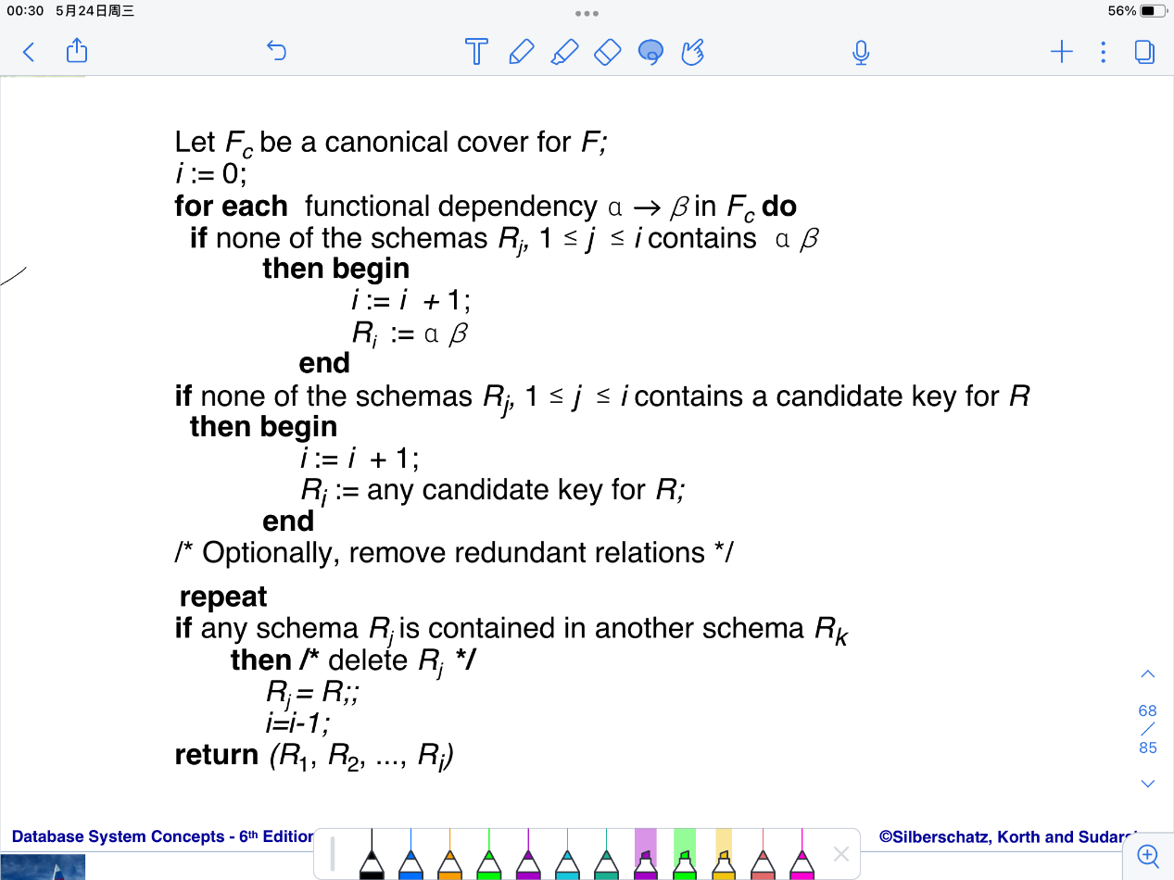

代码：

/**

  * @description 此函数用来按照元素的长度升序排序

  * @returns {array} 排序后的表

  */

 function sort_by_length(result){

     result.sort(function(a,b){

         return a.length-b.length;

     })

     return result

 }

 /**

  * @description 此函数用来删除有重复元素的表

  * @returns {array} 删后的表

  */

 function del_element(result){

     sort_by_length(result);

     let del_index=0;

     while(del_index<result.length){

         let temp=result.slice(0);//浅拷贝

         result.splice(del_index,1);

         let state=false;

         for(subs_i=0;subs_i<result.length;++subs_i){

             // console.log("temp[del_index]");

             if(isArraySubset(temp[del_index],result[subs_i])){

                 state=true;

             }

         }

         if(! state){

             result=temp;

             del_index+=1;

         }

     }

     return result;

 }

 /**

  * @description 此函数用来根据3NF拆表

  * @returns {array} 拆后的表

  */

 function decomposition3NF(F,R){

     let result_d=[];

     Fc=computeCanonicalCoverSet(F);

     for(fc_i=0;fc_i<Fc.length;++fc_i){

         result_d[result_d.length]=Fc[fc_i][0].concat(Fc[fc_i][1]);

     }

     cKey=calculateCandidateKeySet(R,F);

     for(cand_i=0;cand_i<cKey.length;++cand_i){

         result_d[result_d.length]=cKey[cand_i];

     }

     result_d=del_element(result_d);

     return result_d;

 }

### 4.2 整体代码

代码：

 /**

  * @description 此函数整合3NF的函数，先检验，再生成符合3NF的表。输出是否破坏3NF，如果破坏，哪些函数依赖破坏3NF。

  * @returns {array} 符合3NF的表

  */

 function ThreeNF(F,R){

     let breakList=test3NF(F,R);

     if(breakList!=[]){

         console.log("存在函数依赖破坏3NF。破坏3NF的函数依赖：");

         console.log(breakList);

         return decomposition3NF(F,R);

     }

     else{

         console.log("该表符合3NF。");

         return R;

     }

 }

整体输出

输入：

  F=[[[1,2],[3,4]],[[2],[3]],[[1,3],[2]]]

  R=[1,2,3,4]

  console.log(ThreeNF(F,R) )

输出：

存在函数依赖破坏3NF。破坏3NF的函数依赖：

[ [ [ 2 ], [ 3 ] ] ]

[ [ 1, 2, 4 ], [ 1, 3, 2 ] ]